**KEGIATAN 1**

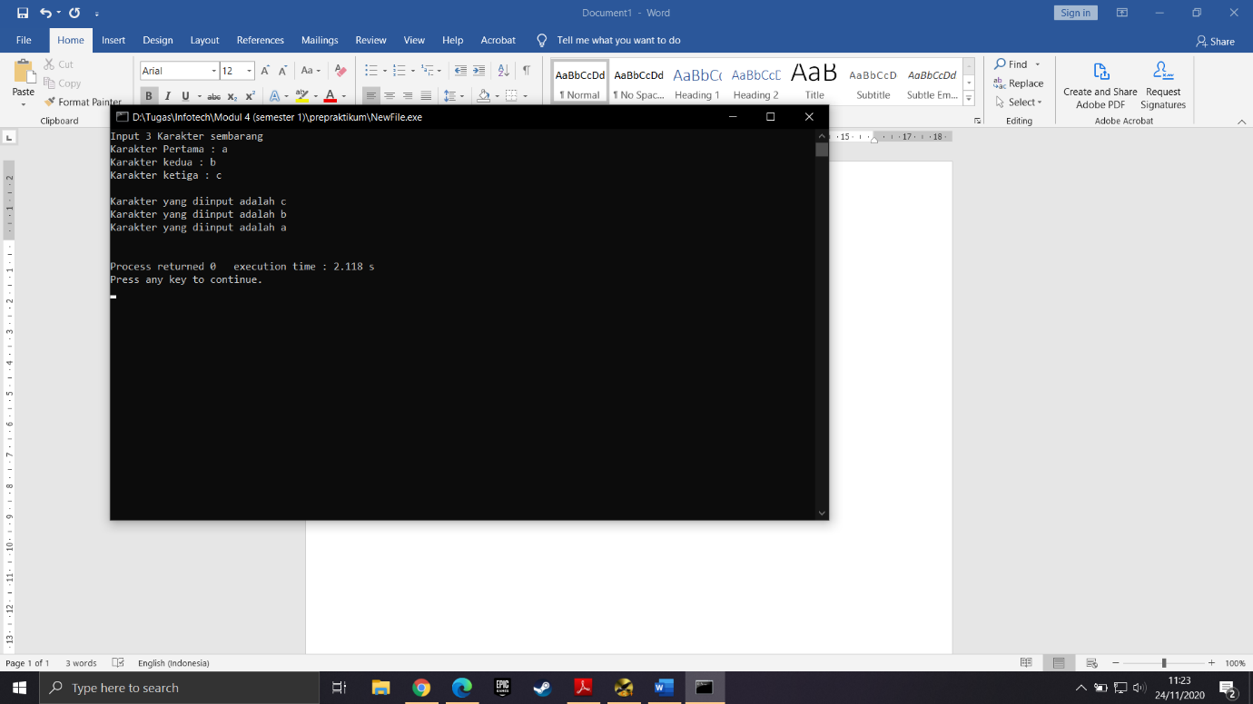**2.** Tampilan program pertama.

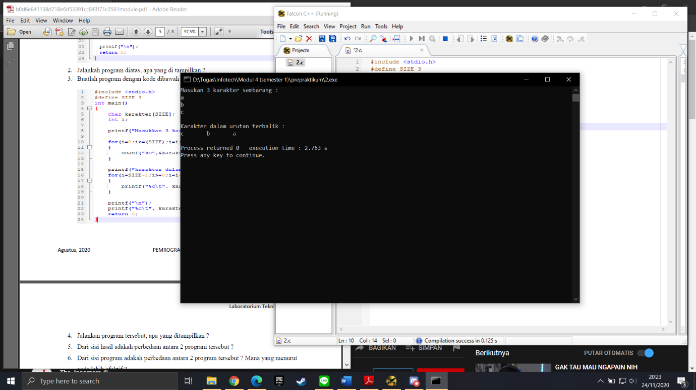**4.** Tampilan program kedua.

**5.** Dari sisi hasil adakah perbedaan antara 2 program tersebut ?

**-** Ada menurut saya hasil dari program pertama lebih rapi untuk dilihat daripada program kedua

**6.** Dari sisi program adakah perbedaan antara 2 program tersebut ? mana yang lebih efektif?

**-** Perbedaan dari sisi program yaitu program pertama tidak menggunakan perulangan, sementara program kedua menggunakan perulangan. Dari segi keefektifan menurut saya lebih efektif program kedua karena jika nanti ada perubahan data atau menambahkan jumlah data yang lebih banyak program kedua bisa dengan cepat mengubah perulangannya.

**7.** Untuk array pada program kedua, berapa nilai indeks maksimalnya ?

* 2

**8.**  Untuk array pada program kedua, berapa ukurannya ?

- 3